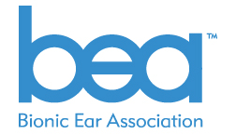
פורום מסע השמיעה- -Hearing Journey של AB ישראל

ברוכים הבאים לפורום מסע השמיעה של AB ישראל.
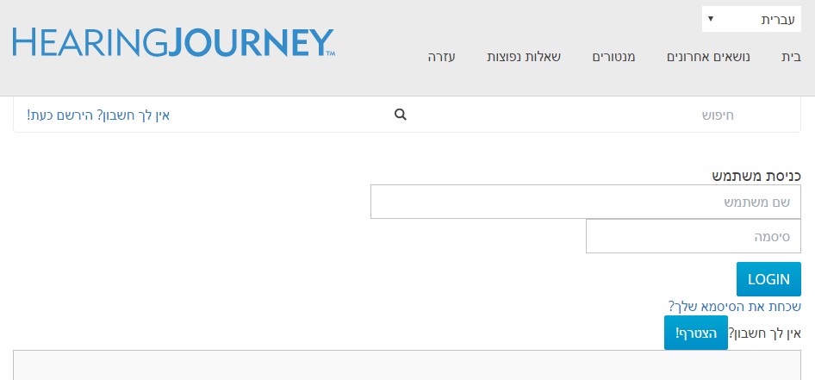הפורום מיועד למועמדים חדשים לשתל שבלול, להורים לתינוקות וילדים המועמדים לשתל שבלול, ולמושתלי חברת AB בכל הגילאים. מטרתו לתת מענה ותמיכה לשאלות, ללבטים ולצרכים של המועמדים והמושתלים.
כתובת האתר – www.masa-shmia.co.il.

בכניסה הראשונה לאתר יש להירשם-

אנא הרשמו בשמכם האמיתי והמלא, בעברית.
בתוך הפורום שמכם לא יהיה גלוי לשאר המשתמשים, אלא אם תגיבו באחד הדיונים, או תפתחו דיון חדש.
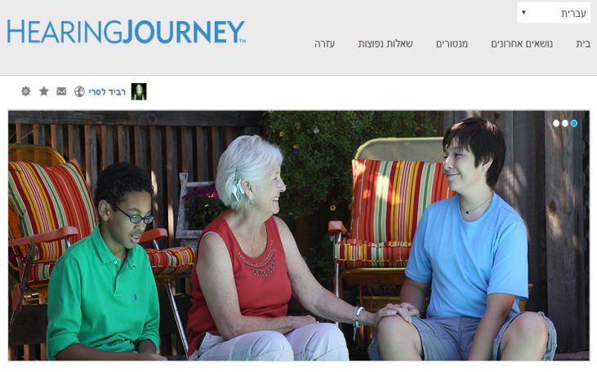
דף הבית- שורת התפריט העליונה:
- נושאים אחרונים- דיונים בנושאים שונים ומגוונים
הקשורים לשתל.
- מנטורים- מושתלים ותיקים והורים לילדים מושתלים,
אליהם ניתן לפנות באופן פרטי בהודעות. ההודעות
שהינכם שולחים למנטורים הן חסויות ולא גלויות
לאיש, מלבד למנטור אליו פניתם.

- שאלות נפוצות- לגבי אופן השימוש באתר.

התראות והגדרות-
בפינה השמאלית העליונה תוכלו לשנות את הגדרות הפרופיל שלכם, ותקבלו התראות על תגובות חדשות לדיונים והתראות על הודעות שנשלחו אליכם.

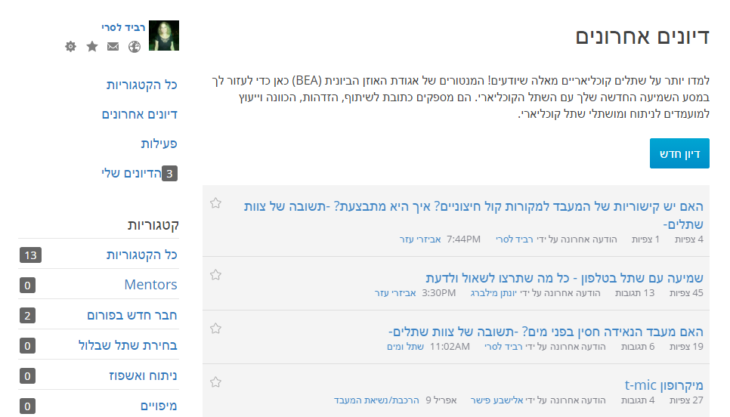
בתוך "נושאים אחרונים" תוכלו למצוא מספר רב
של דיונים בנושאים שונים.

תוכלו לקרוא את הדיונים ע"י לחיצה על אחת
הכותרות, להוסיף תגובה לדיון, או לפתוח דיון חדש,
בנושא שמעניין אתכם או שהייתם רוצים לקבל מענה
עבורו.

שימו לב שהדיונים מחולקים לפי קטגוריות,
אותן תוכלו למצוא בצד השמאלי של המסך.

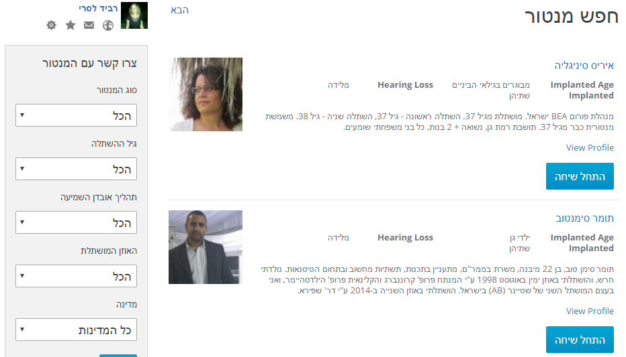כניסה לרשימת המנטורים דרך התפריט,
תביא אתכם לרשימת המנטורים המלאה בפורום.
תוכלו לראות את פרטי הרקע של כל מנטור
(גיל השתלה, אוזן מושתלת, ממתי החל ליקוי השמיעה
ועוד).

אם תרצו לפנות לאחד המנטורים ולהתכתב עימו באופן
פרטי, תוכלו לעשות זאת ע"י לחיצה על כפתור
"התחל שיחה", בדף האישי של המנטור.
שיחה זו היא פרטית לחלוטין ולא תהיה גלויה לאיש.

מחכים לכם בפורום
המנטורים וצוות השתלים של AB ישראל

* מידע נוסף אודות שתל השבלול ניתן למצוא באתר "שבלולים"- http://www.shablulim.com.
באתר תוכלו למצוא מידע כללי על שתל השבלול, תהליך המועמדות, הניתוח והשיקום, מרכזי ההשתלה, חברות השתלים, סוגי השתלים, זכויות המושתל, חוקים והסדרים מול קופות החולים, מקורות לייעוץ ולתמיכה, סיפורים אישיים של מושתלים בגילאים שונים וכן פורומים המאפשרים לחלוק במידע ובחוויות ממסע השתל ולהיוועץ באנשי מקצוע בתחום.

